SAN JUAN
a-.1
de los LAGOS J Alcaldía 2018 - 2021 cM{;ti.
Ólfll SINDICATURA

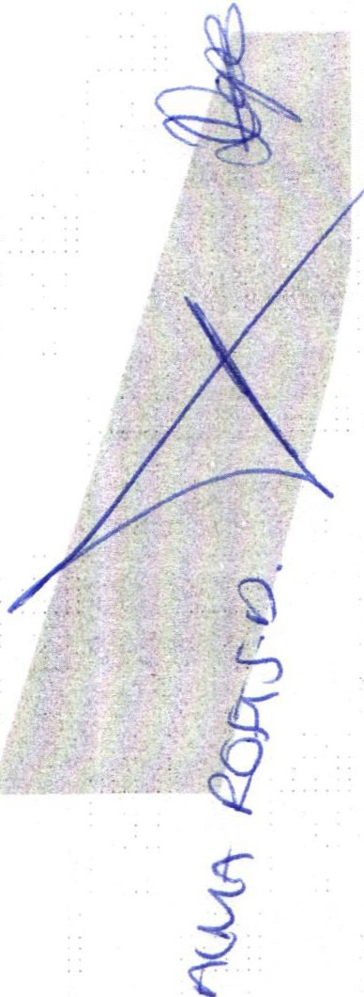

MINUTA DE TRABAJO DE LA COMISION EDILICIA DE TRANSPARENCIA Y EL COMITÉ DE TRANSPARENCIA DEL H. AYUNTAMIENTO CONSTITUCIONAL DE SAN JUAN DE LOS LAGOS, JALISCO.

En la Ciudad de San Juan de los Lagos, Jalisco. Siendo las 12:00 doce horas, con cero minutos del día 30 de Julio de 2020 dos mil veinte, reunidos en la oficina de la Sindicatura Municipal, de este Ayuntamiento de San Juan de los Lagos, Jalisco. Ubicada en la planta alta de la Presidencia Municipal, en la calle Simón Hernández Numero 1(uno), colonia Centro de esta ciudad, en mi carácter de Presidente de la Comisión Edilicia de Transparencia, en conjunto con el Comité de Transparencia, en los Términos del Artículo 49 fracción 11 y IV de la Ley de Gobierno y Administración Pública Municipal del Estado de Jalisco donde se les pide, asistir puntualmente y permanecer en las sesiones del Ayuntamiento y a las reuniones de las Comisiones Edilicias de las que forme parte, e informar al Ayuntamiento y a la Sociedad de sus Actividades, a través de la forma y mecanismos que establezca_n los ordenamientos municipales y, con el objeto de revisar la correspondencia de la presente comisión desarrollándose bajo el siguiente:

ORDEN DEL DIA

- Lista de asistencia y declaratoria del cuórum legal.

- Aprobación del orden del día .
- Revisión de correspondencia .
- Asu,ntos generales

l. DESAHOGO

Lista de asistencia y declaratoria de quorum legal

En uso de la voz la REGIDORA Y SINDICO MUNICIPAL Lic. Denis Alejandra Plascencia Campos, en su carácter de Presidente de la Comisión Edilicia de TRANSPARENCIA, procedió a pasar lista de asistencia a los miembros de esta Comisión, haciéndose constar la asistencia de los siguientes integrantes de la Comisión de TRANSPARENCIA y del COMITE DE TRANSPARENCIA;

• 01 (395) 785 00 01
Simón Hernández 1, Centro, 47000
- San Juan de los Lagos, jal.
O
- www.sanjuandeloslag os.gob.mx Alca ldiaSJL

SAN JUAN
de tos LAGOS
a!Jck
. Adlcoal/d'í\a¡2;0.1.8 - 2021
----
6161 SINDICATURA

PRESIDENTE DE LA COMISION: Lic. Denis Alejandra Plascencia Campos

PRESIDENTE DEL COMITÉ DE TRANSPARENCIA: LCI. Jesús Ubaldo
Medina Briseño

MIEMBROS DEL CONSEJO TECNICO DE TRANSPARENCIA

PRESIDENTE MUNICIPAL: LCI. Jesús Ubaldo Medina Briseño DIRECTOR INVITADO: LIC. Alma Rosa Sánchez Delgado
REGIDOR PRESIDENTE DE LA COMISION DE TRANSPARENCIA:
LIC. Denis Alejandra Plascencia Campos

CONTRALOR MUNICIPAL: LCP. Federico López Padilla
Todos presentes en la Comisión Edilicia y Comité de TRANSPARENCIA. De conformidad con lo establecido en el Reglamento Interno del Municipio
de San Juan de los Lagos, Jalisco. Se declar que existe quorum para sesionar.

11. APROBACION DEL ORDEN DEL DIA

En el desahogo del Segundo Punto dei _ Orden del Día. En uso de - la voz de la Regidora y Sindico Lic. Denis Alejandra Plascencia ·· Campos, en su Carácter de Presidente de la Comisión Edilicia de Transparencia, pone a su consideración para aprobación El Orden
. del Día Propuesto, por lo que en votación económica se les pregunta a los integrantes de la Comisión Edilicia de Transparencia, si están de acuerdo con la aprobación, sírvanse levantar la mano.

SE APRUEBA por unanimidad de los presentes .

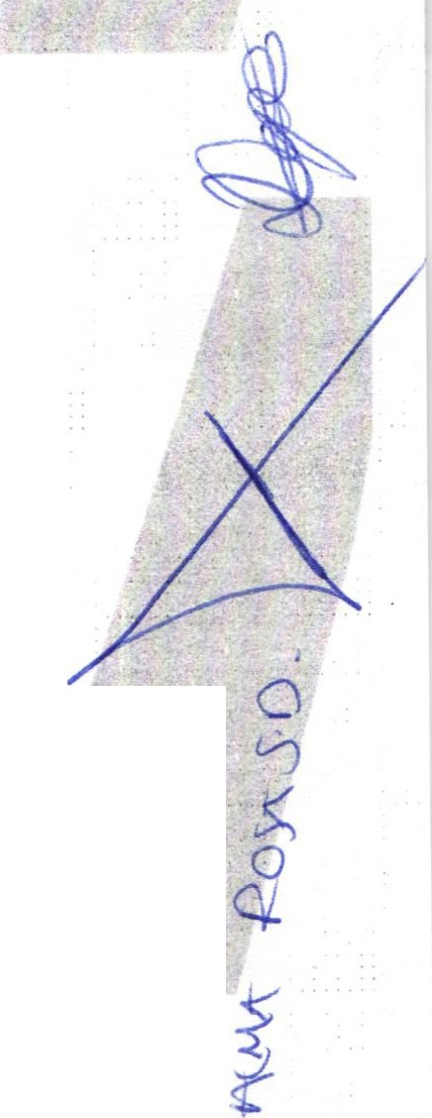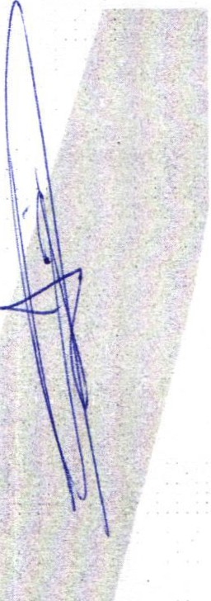• 01 (395) 785 00 01
Simón Hernández 1, Centro,47000
- San Juan de los Lagos, Jal.
- www.sanjuandeloslag os.gob.mx

O AlcaldiaSJL

SAN JUAN
a•d,,
e/os LAGOS
J Alcaldía 2018 - 2021
do/"..¡;,.
;....--

1 SINDICATURA

111. REVISION DE CORRESPONDENCIA

En el desahogo del Tercer Punto del Orden del Día. En uso de la Voz de la Regidora y Sindico Lic. Denis Alejandra Plascencia Campos, Presidenta de la Comisión Edilicia de Transparencia, informa a los Integrantes de la Comisión que No se ha recibido correspondencia y que no habiendo que informar, se da por desahogado este punto del orden del día.

- ASUNTOS GENERALES.

NO EXISTEN ASUNTOS A TRATAR.

No existiendo ningún tema a tratar se da por clausurada la reunión de trabajo siendo las 12:30 doce horas con treinta minutos del 30 de Julio de 2020 dos mil veinte .

Se emite el presente dictamen de la Comisión y Consejo Técnico de Transparencia, firmando quienes en el participaron, supieron y quisieron hacerlo.

Se agradece la participación de los presentes.

ATENTAMENTE
COMISION EDILICIA Y COMITÉ DE TRANSPARENCIA
SAN JUAN DE LOS LAGOS, JALISCO. 30 DE JULIO DE IL
1 l\r
VEINTE. r\F\Jj
,_ itil 8 !l ""' ífli!P'
  - a l:;s , n.1ül'b7::y
&:u.W..2J!J ·.:J2 1

LIC. DENIS ALEJAND fL.As -miCi\TURA _.
REGIDOR Y SINDICO MO l<ZP L _ .........;,;;..•\:
PRESIDENTE DE LA COMISION Di: NáPARENCIA .. . .... .

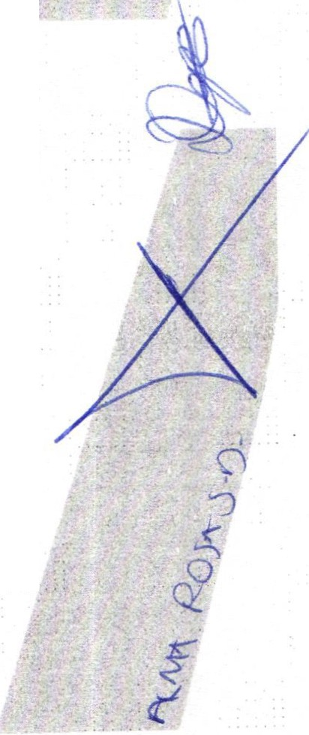• 01 (395) 785 00 01 .
Simón Hernández 1, Centro, 47000
- San Juan de los Lagos, jal.
- www .sanjuandeloslagos .gob.mx

O Alca ldiaSJL

SAN JUAN
a•,
de los LAGOS
J Alcaldía 2018 - 2021
Cio/'t,.t;l<
;.....--
Ó,lo 1 SINDICATURA

LCI. JESUS UBALDO MEDINA BRISEÑO PRESIDENTE MUNICIPAL Y PRESIDENTE DEL COMITÉ

LIC. ALMA ROSA SANCHEZ DELGADO
DIRECTORA DE LA UNIDAD DE TRANSPARENCIA Y SECRETARIA TECNICA DEL COMITÉ

LCP. FEDERICO LOPEZ PADILLA CONTRALOR MUNICIPAL Y MIEMBRO DEL COMITÉ

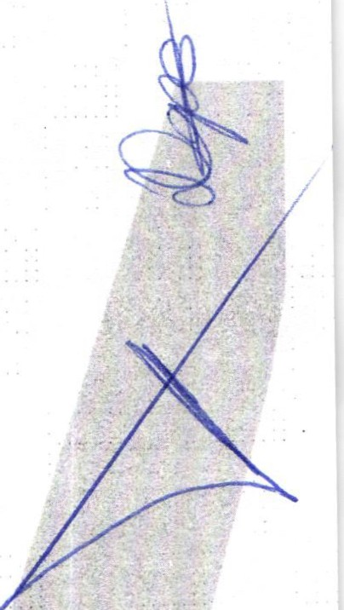• 01 (395) 785 00 01
Simón Hernández 1, Centro,47000
- Sanjuan de los Lagos,jal.
- www.sanjuandeloslagos.gob .mx

O Alca ldiaSJL

